Impacto das Leis Quantitativas das Reações Químicas e do Equilíbrio Químico nas Indústrias Modernas

Escola Secundaria Manuel Teixeira Gomes

Paula Manuela Guedes Amaral Teixeira

Modulo Q3

29/01/2025

Carlos Santos 12F

Agrupamento de Escolas Manuel Teixeira Gomes

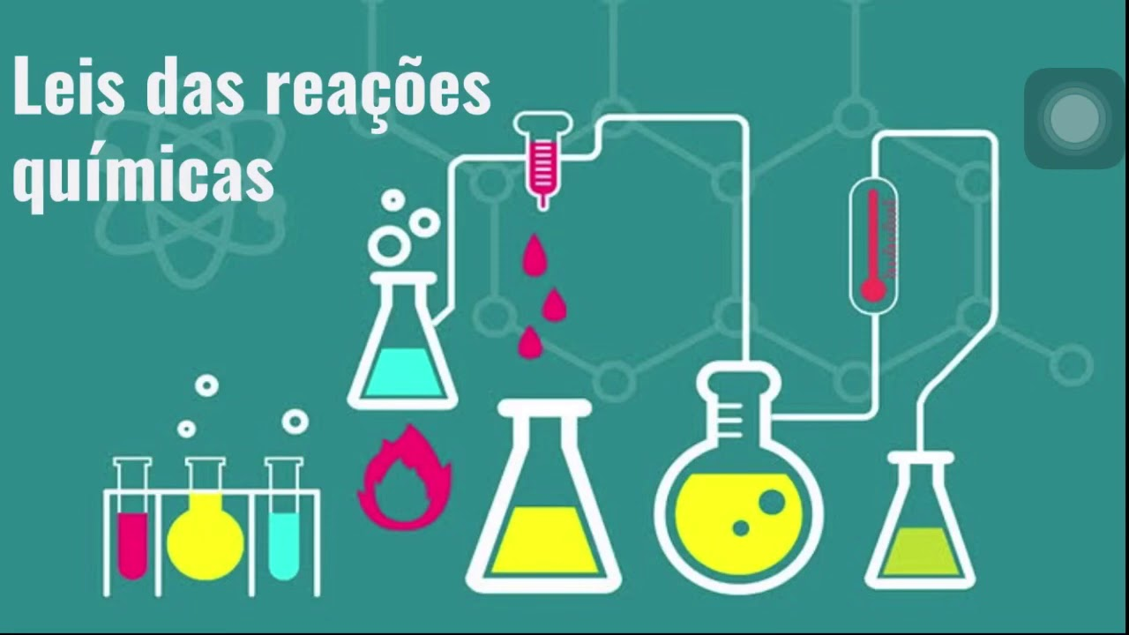

Carlos Santos

12F

Paula Manuela Guedes Amaral Teixeira

AMA 2024/25

Índice

Introdução 1

Leis Quantitativas das Reações Químicas 1

• Lei da Conservação da Massa (Antoine Lavoisier) 1

Lei das Proporções Definidas (Joseph Proust) 2

Equilíbrio Químico em Processos Industriais 2

• Processo de Síntese da Amônia (Haber-Bosch) 2

Conclusão 2

Bibliografia 3

# Introdução

As leis quantitativas das reações químicas foram cruciais para o avanço da química como uma ciência exata, com Antoine Lavoisier e Joseph Proust desempenhando papéis fundamentais em sua formulação. No setor industrial, o equilíbrio químico é essencial, especialmente no processo de síntese da amônia, que revolucionou a indústria de fertilizantes, aumentando a produção mundial de alimentos. Este trabalho explora essas leis e processos, destacando suas implicações e a contribuição dos cientistas envolvidos.

# Leis Quantitativas das Reações Químicas

# Lei da Conservação da Massa (Antoine Lavoisier)

* + A Lei da Conservação da Massa foi formulada pelo cientista francês Antoine Lavoisier no século XVIII. Essa lei estabelece que "a massa total dos reagentes é igual à massa total dos produtos em uma reação química". Isso significa que a matéria não é criada nem destruída durante uma transformação química, apenas reorganizada.
  + Lavoisier realizou vários experimentos, como a combustão de fósforo e enxofre em recipientes fechados, demonstrando que a massa se mantinha constante. Seu trabalho revolucionou a química, pois introduziu o método quantitativo na ciência e eliminou conceitos errôneos, como a teoria do flogisto.

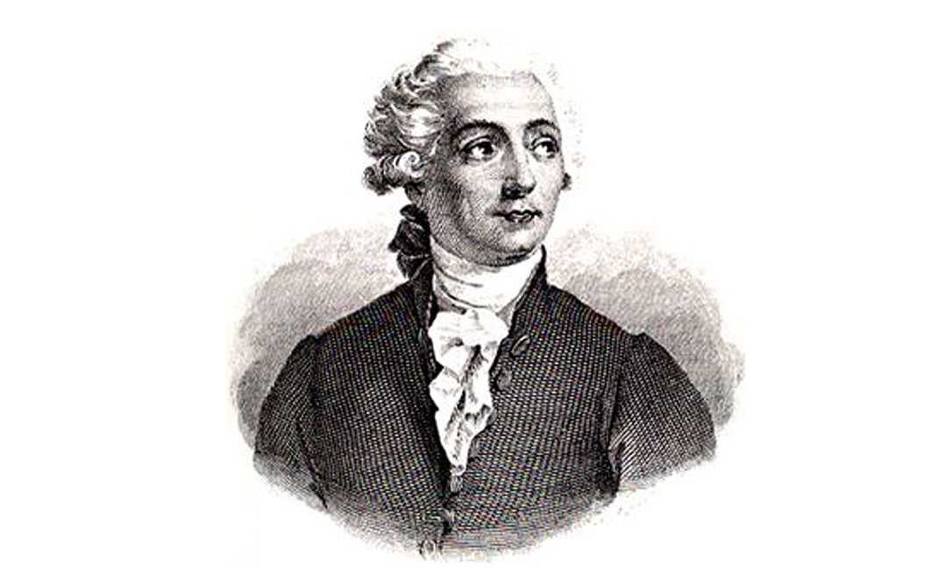

# Lei das Proporções Definidas (Joseph Proust)

Joseph Proust, outro cientista francês, formulou a Lei das Proporções Definidas, que afirma que "um composto químico é formado por elementos combinados sempre na mesma proporção em massa". Isso significa que, independentemente da origem do composto, suas proporções mássicas são constantes.

Proust demonstrou essa lei analisando diferentes amostras de óxidos de ferro e carbonato de cobre, percebendo que a relação entre as massas dos elementos era fixa. Seu trabalho foi fundamental para a formulação da teoria atômica por John Dalton.

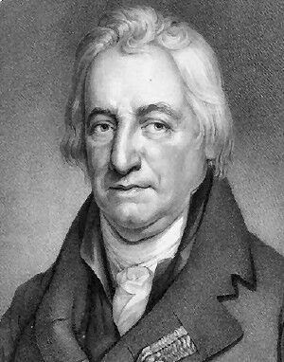

# Equilíbrio Químico em Processos Industriais

# Processo de Síntese da Amônia (Haber-Bosch)

* O processo de síntese da amônia foi desenvolvido no início do século XX pelos cientistas Fritz Haber e Carl Bosch. Esse processo consiste na reação do nitrogênio (N₂) com o hidrogênio (H₂) para formar amônia (NH₃), de acordo com a seguinte equação:

N2(g)+3H2(g)⇌2NH3(g)N_2 (g) + 3H_2 (g)

* Esse processo ocorre sob alta pressão (150-250 atm) e temperatura elevada (400-500°C), utilizando um catalisador de ferro.
* Haber descobriu a equação e as condições necessárias para a produção de amônia em laboratório, enquanto Bosch desenvolveu técnicas para aplicá-la em escala industrial. Essa descoberta foi crucial para a produção de fertilizantes, aumentando a produtividade agrícola global.

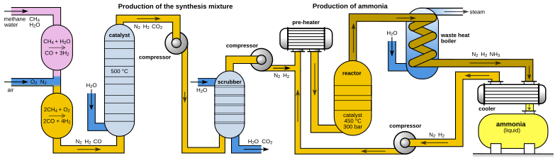

# Conclusão

As leis quantitativas das reações químicas trouxeram maior rigor à química, permitindo previsões precisas sobre a quantidade de substâncias envolvidas nas reações. Lavoisier e Proust foram pioneiros nesse campo, estabelecendo princípios que ainda são aplicados atualmente.

No setor industrial, o equilíbrio químico é um fator determinante para a eficiência dos processos. O processo de Haber-Bosch demonstrou como a aplicação desses princípios pode impactar positivamente a economia e a sociedade, contribuindo para a segurança alimentar global.